ProducED
Chronicles of the Living Castle
دليل المشغّل
ProducED · الإصدار 1.0 · أغسطس 2026
لفريق العمل الذي يدير القلعة أثناء الوردية

الفهرس

1. مقدمة
Chronicles of the Living Castle (CLC) هي غرفة هروب غامرة بالكامل: نحو 9 أجهزة فيزيائية (اللوحة الرئيسية، 4 أبراج ألغاز، 4 أجهزة ESP32 خارجية، صوت، إضاءة)، يربط بينها خادم على Raspberry Pi ولوحة تحكم على الويب.
المشغّل هو الموظف الذي:
- يبدأ الجلسة وينهيها من لوحة التحكم؛
- يرافق مجموعة اللاعبين عبر القصة، ويقدّم تلميحات صوتية عند الحاجة؛
- يراقب اللاعبين عبر الكاميرات؛
- يتعامل بمفرده مع معظم المواقف غير المتوقعة — لأن وصول الفني إلى الموقع يستغرق 1 إلى 2 يوم، وقد يُلغى الحجز خلال هذه المدة.
صُمّم هذا الدليل ليتيح لك حل 90% من المشكلات بنفسك خلال 1-2 دقيقة: زر Skip/Open Door على اللوحة، إعادة تشغيل، أو فصل الكهرباء لمدة 20 ثانية. يوضّح القسم 13 متى تُصلح بنفسك ومتى تتصل بالفني فورًا. مهم:
يسير الدليل من البسيط إلى المتقدم: تشغيل القلعة ← العمل بلوحة التحكم ← المسار الكامل خطوة بخطوة (لتفهم ما يراه اللاعبون وتستطيع مساعدتهم) ← المشكلات الشائعة وحلولها.

2. من هو من في القصة
دليل سريع للشخصيات — يفيدك لتبدو تلميحاتك وشروحك للاعبين طبيعية، بلغة القصة، بدلًا من «اضغط على الزر في اللوحة».
الشخصية | دورها في القصة | أين تجدها
سيغنوس | التنّين حارس القلعة؛ يشرح الخريطة ويقدّم أولى التلميحات | المقدمة، القاعة المركزية
كاي | الطالب الصغير الذي يجب إنقاذه في الخاتمة | يمتد عبر القصة كلها؛ الخاتمة — السجن/كرة السلة
البروفيسورة أميليا | تُفاجئ اللاعبين ليلًا وتكلّفهم بجمع أعلام الأبراج. تستقبل اللاعبين في العلّية بعد ضبط المفاتيح الدوّارة | العلّية
الذئب / قصة النجوم | قصة عائلية عن الذئب وسماء الليل | جهاز الذئب في الغابة (مستقل)
مكبّر الصوت على الرصيف | تلميحات للعبة القطار | جهاز القطار (مستقل)
المخلوق داخل الخزنة | يختبئ، لكنه يفتح المخبأ إن أُعطي اللؤلؤة | جهاز الخزنة الذهبية (مستقل)
سيلفستر | شاعر حزين | جهاز الحقائب (مستقل)
إليزابيث | الساحرة التي تُحضّر جرعة المكنسة | غرفة الجرعات (Cat)
بروك | العملاق داخل المنجم، يبحث عن معدن للقطار | منجم العمالقة (Troll Mine)
بوريس | الحدّاد الماهر الذي يصنع المكنسة والخوذة لكاي | الورشة (Workshop)
شبح المكتبة | يتواصل بالطرق، ويقود اللاعبين إلى المكتبة السرّية | القطار، الذئب في الغابة، المكتبة (لعبة الشبح)
الصرّاف | يقدّم تلميحات لرمز الخزنة | البنك (Mirror/Safe)
كيربيروس | الكلب النائم فوق المنصّة الدوّارة | برج الكلب (Dog Tower)
المديرة إليونورا | مديرة المدرسة؛ تُشعل كأس الوحدة | البرج العلوي (غرفة الكأس)

الأسماء أعلاه مطابقة لما هو مسموع فعليًا في تسجيلات الصوت العربية (عُمان) بالقلعة — للتأكد عند الشك، استمع للتسجيل الفعلي للشخصية. ملاحظة:

3. تشغيل القلعة وإطفاؤها

التشغيل
- أدخل العصا السحرية الخاصة في الفتحة المخصّصة بجدار القلعة — هذا هو مفتاح التشغيل الفيزيائي للكهرباء.
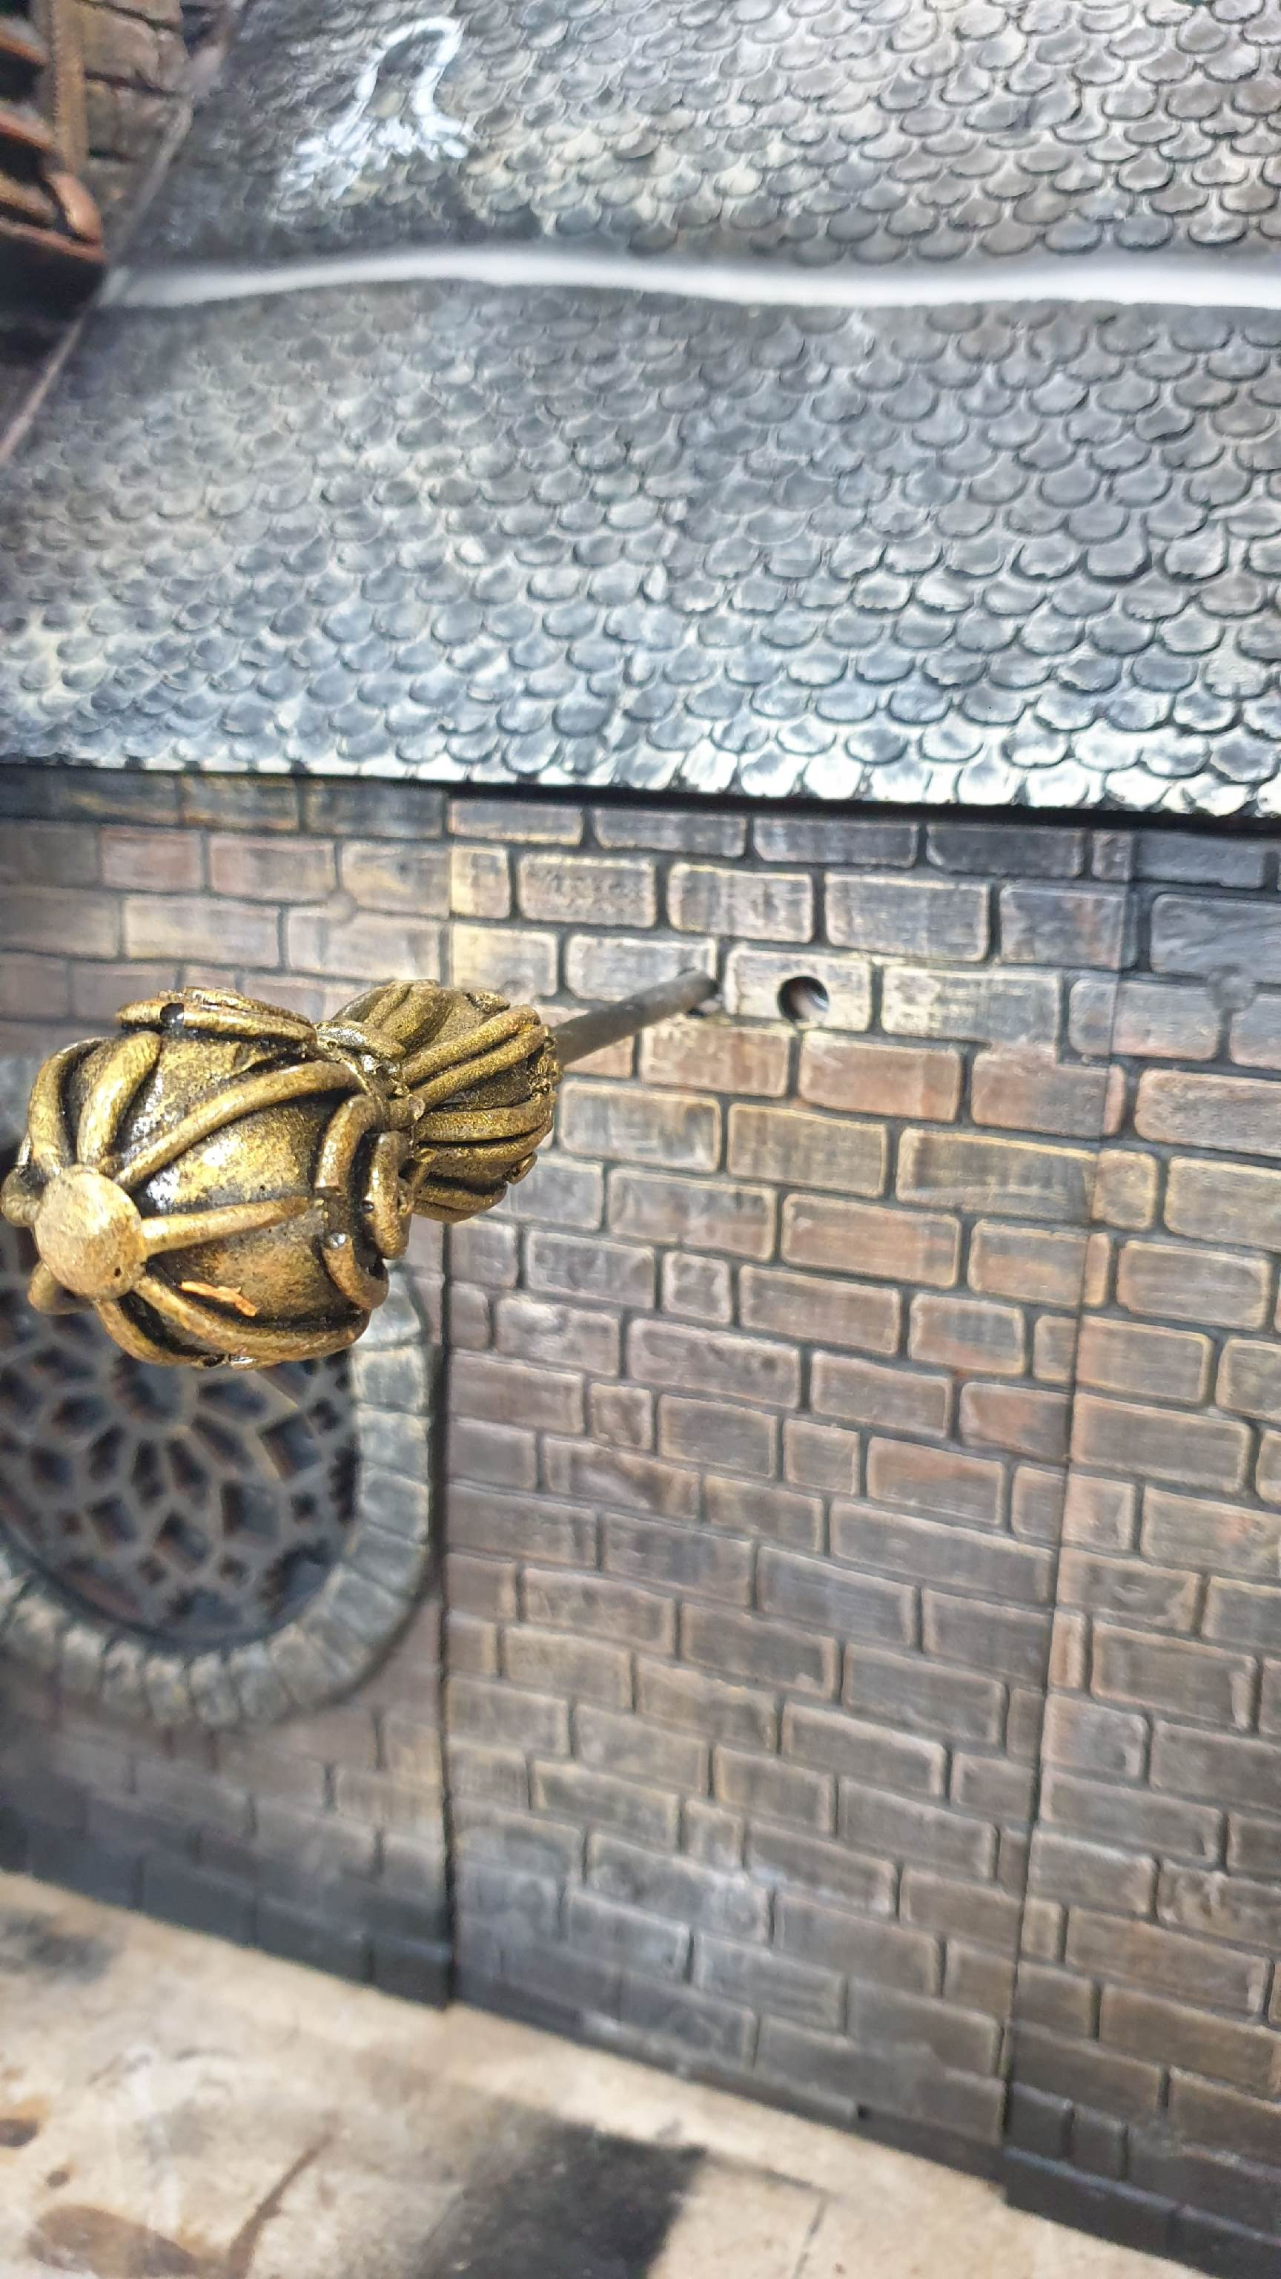
- إذا كان هذا المفتاح مُشغَّلًا مسبقًا، يكفي فقط إعادة التيار الكهربائي في الموقع (تشغيل المقبس/القاطع).

الإطفاء
- في إعدادات اللوحة (Settings)، اضغط زر الطاقة الأحمر.
- انتظر 20 ثانية — يُغلق الخادم بشكل سليم ويسجّل علامة «إغلاق صحيح» (بدونها ستظهر رسالة تحذير في التشغيل التالي للوحة).
- بالعصا السحرية، فعِّل المفتاح عبر الفتحة المجاورة في الجدار — أو افصل الكهرباء عن الغرفة في الموقع ببساطة.
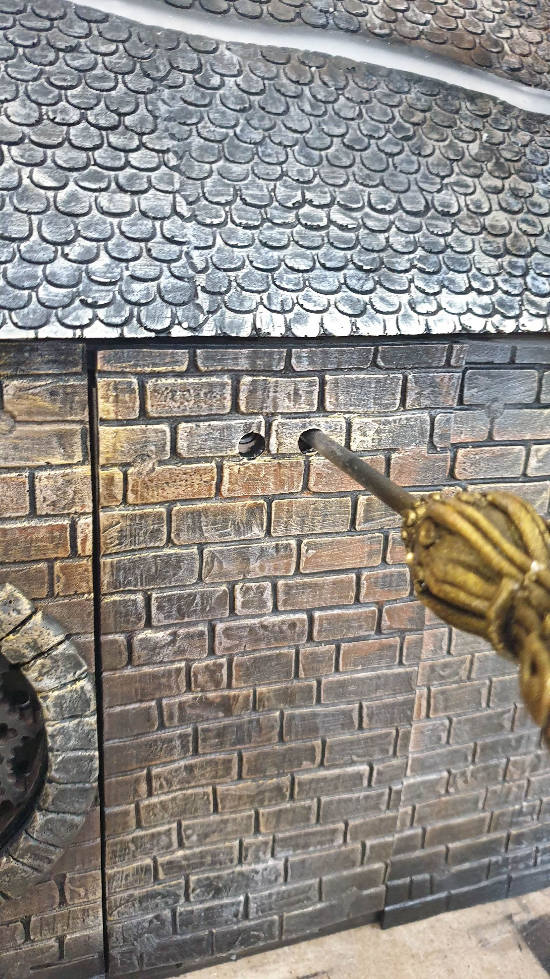
إذا أُطفئت القلعة بطريقة غير سليمة (فُصلت الكهرباء مباشرة دون الضغط على الزر الأحمر) — ستُظهر اللوحة تحذيرًا عند التشغيل التالي. هذا ليس عطلًا؛ يمكنك إغلاق التحذير ومتابعة العمل. مهم:

4. الاتصال بلوحة التحكم
يمكن فتح اللوحة من أي جهاز بمتصفّح — هاتف أو جهاز لوحي أو حاسوب محمول — متصل بنفس شبكة Wi-Fi الخاصة بالقلعة.

الطريقة 1 — شبكة القلعة الخاصة (الأساسية)
- اتصل بشبكة Wi-Fi الخاصة بالقلعة (عادةً تُسمّى Castle).
- http://castle.local أو http://192.168.4.1:3000العنوان:
- questquest (ما لم يغيّرها الفني عند التركيب).كلمة مرور اللوحة:

الطريقة 2 — عبر راوتر الموقع
إذا كان خادم القلعة متصلًا بإنترنت/Wi-Fi الموقع نفسه (راوتر العميل)، تكون اللوحة متاحة أيضًا على هذه الشبكة — عادةً بعنوان من نوع 192.168.x.x:3000. تحقق من العنوان الدقيق لموقعك مع الدعم الفني عند التركيب — فهو يختلف من تركيب لآخر.
احفظ صفحة اللوحة على الشاشة الرئيسية للهاتف/الجهاز اللوحي (أو كمفضّلة في المتصفح) — هذا يسرّع الوصول أثناء الوردية. نصيحة:

5. شاشة لوحة التحكم: نظرة عامة
الشاشة الرئيسية هي خريطة للقلعة على شكل بطاقات: كل بطاقة تمثّل غرفة أو برجًا، وبداخلها الألغاز الخاصة بتلك المنطقة.
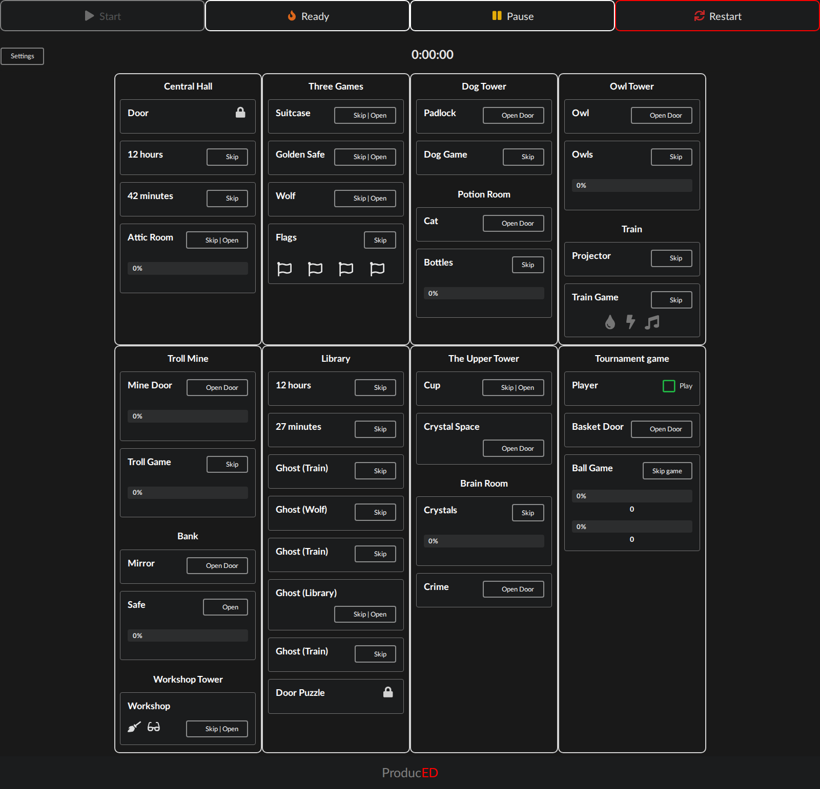
الشاشة الرئيسية للوحة تحكم المشغّل

الشريط العلوي
الزر | الوظيفة
Start | يبدأ العدّاد ومنطق اللعبة (يصبح فعّالًا بعد اجتياز فحص المستشعرات وعودة كل قطعة إلى مكانها)
Ready | يتحقق من جاهزية كل المستشعرات قبل بدء جولة جديدة — «الضوء الأخضر» للانطلاق. القائمة الكاملة للأخطاء — القسم 7
Pause | إيقاف مؤقت (متاح فقط أثناء جولة جارية)
Restart | إعادة ضبط كاملة: يفتح كل أقفال القلعة والأجهزة الخارجية

بطاقات الغرف
تحتوي كل بطاقة على لغز واحد أو أكثر. تحتوي معظمها على زر «Skip | Open» (إجراءان في زر واحد، انظر القسم 10)، وبعضها يعرض شريط تقدّم (0-100%) يوضّح مدى تقدّم اللغز فيزيائيًا في هذه اللحظة.

6. إعدادات لوحة التحكم
تُفتح بزر Settings أعلى يسار الشاشة. كل مفتاح موضَّح مباشرة داخل الواجهة — وفيما يلي الشرح الكامل:
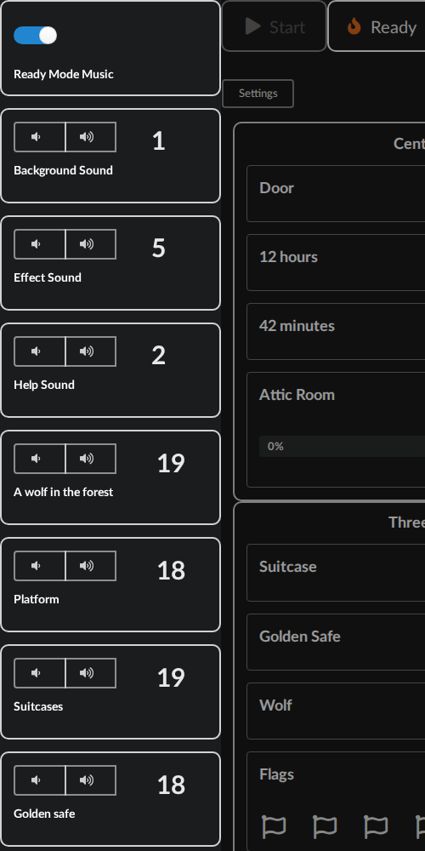 | 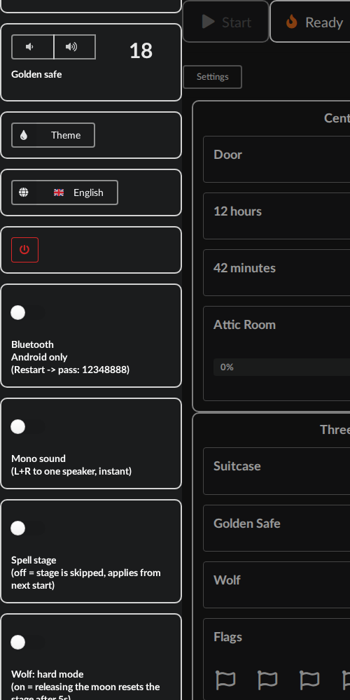 | 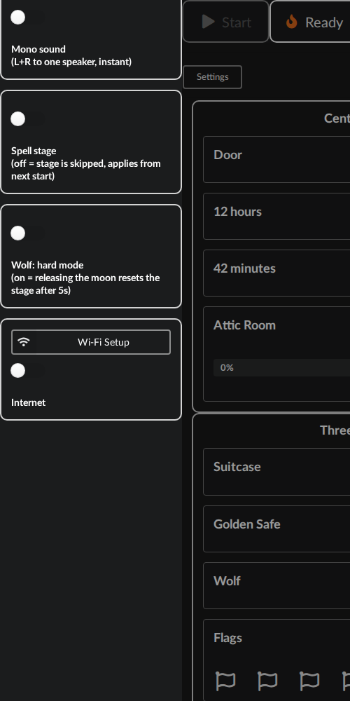
لوحة الإعدادات كاملة (ثلاث لقطات بعد التمرير للأسفل)

الإعداد | وظيفته
Ready Mode Music | يشغّل أو يوقف الموسيقى الخلفية أثناء وجود اللوحة في وضع Ready (انتظار البدء)
Background / Effect / Help Sound | مستوى صوت الخلفية والمؤثرات والتلميحات (صوت الراوي) داخل القلعة نفسها
A wolf in the forest / Platform / Suitcases / Golden safe | مستوى صوت مكبّر كل جهاز خارجي على حدة (الذئب / القطار / الحقائب / الخزنة)
Theme | السمة اللونية الأسود/الأبيض لشاشة اللوحة نفسها — تجميلية فقط، لا تؤثر على اللعبة
Language | لغة سرد القصة والتلميحات داخل القلعة (ru/en/ar/fr/uk/pl)
زر الطاقة (الأحمر) | يُغلق الخادم بشكل سليم — انظر القسم 3
Bluetooth | لأجهزة Android فقط، ومتاح فقط في وضع Restart. رمز الاقتران: 12348888. يحوّل صوت القلعة إلى مكبّر صوت بلوتوث.
Mono sound | يدمج القناتين اليسرى واليمنى في قناة واحدة — فعِّله إذا وصف العميل الصوت بأنه «يصدر من جهة واحدة فقط»؛ يعمل فورًا. فعِّله أيضًا إذا ركّبتَ مكبّرات صوت أحادية بدلًا من ستيريو.
Spell stage | معطَّل = تُتخطّى مرحلة التعويذة (تحريكات العصا قرب المدفأة) بالكامل. يُطبَّق التغيير من أول Start/Ready التالي — لا يؤثر على جولة جارية بالفعل
Wolf: hard mode | مفعَّل = إطلاق القمر مبكرًا يُرجع مرحلة الذئب خطوة للخلف بعد 5 ثوانٍ. معطَّل = وقت غير محدود. يُطبَّق فورًا.
Wi-Fi Setup | إعداد شبكة Wi-Fi الصادرة الخاصة بجهاز Pi نفسه (للإنترنت/تحديثات OTA) — غير مطلوب عادة أثناء الوردية
Internet | السماح/المنع لشبكة القلعة الضيفة بالوصول إلى الإنترنت عبر جهاز Pi (معطَّل افتراضيًا). فعِّله إن أردت أن يكون لهاتف أو جهاز لوحي متصل بشبكة Castle وصول إلى الإنترنت.

7. زر Ready: ماذا تعني الأخطاء
زر Ready لا يتحقق من «هل الجهاز مُشغَّل»، بل يفحص حيًّا وضعية كل مستشعر فيزيائي في القلعة. إن بقي أي عنصر في وضع «مُفعَّل» بعد الجولة السابقة أو التركيب، سيفشل Ready ويعرض قائمة.
الرسالة على اللوحة | ما يجب فحصه فيزيائيًا
A wolf in the forest | جهاز الذئب لا يستجيب — غير متصل/متجمّد/بلا Wi-Fi
Platform | جهاز القطار لا يستجيب
Suitcases | جهاز الحقائب لا يستجيب
Golden safe | جهاز الخزنة الذهبية لا يستجيب
Check Flags | لم يُعَد أحد الأعلام (على أبراج الورشة/الكلب/البوم/كرة السلة) إلى مكانه الأصلي
Check SUN Switch | لم يُعَد ضبط المفتاح الدوّار في برج الورشة
Check BOAT Switch | لم يُعَد ضبط المفتاح الدوّار في برج البوم
Check ROSE Switch | لم يُعَد ضبط المفتاح الدوّار في برج الكلب
Check WAVE Switch | لم يُعَد ضبط المفتاح الدوّار في برج كرة السلة
Check TREE Switch | لم يُعَد ضبط المفتاح الدوّار المركزي (القاعة المركزية)
Check Start Door | باب البداية غير مغلق فيزيائيًا
Check Crystals | بلّورة في غرفة الذكريات مرفوعة/ليست في مكانها
Check Kay | أُخرجت مجسّمة كاي من الزنزانة ولم تُعَد
Check Library | باب لغز المكتبة لم يُعَد إلى مكانه
Check Bank Safe | باب خزنة البنك مفتوح
Check Crime | باب السجن غير مغلق

الحل دائمًا واحد: أعِد العنصر المذكور فيزيائيًا إلى وضعه الأصلي واضغط Ready مجددًا. إن كان الخطأ يخص جهازًا (الذئب/القطار/الحقائب/الخزنة) — انظر القسم 12 «وحدة تحكم ESP32 لا تستجيب». مهم:

8. المسار الكامل للقلعة
وصف تفصيلي لما يجب على اللاعبين فعله في كل مرحلة — لتتمكن من التلميح بلغة القصة إن توقّفت المجموعة، ولتعرف أي زر في اللوحة تستخدمه عند عطل قطعة معيّنة.

8.1 القاعة المركزية (البداية)
- يجد اللاعبون المفتاح الممغنط تحت جناح التنّين سيغنوس، ويفتحون به بوابة القلعة المركزية. يُفعَّل مستشعر مغناطيسي — يظهر كاي فوق حامله المتحرك.
- يلمسون بالعصا الساعة التي تُظهر «12» — تظهر أرقام على الجدار بفعل الأشعة فوق البنفسجية.
- يجدون الرقم «42» على الجدار ويلمسونه بالعصا — تُضاء الأنوار في العلّية.
يُستخدم مستشعر «12 hours» مرّتين خلال اللعبة — المرّة الثانية في المكتبة (القسم 8.8)، لكن برقم مختلف (27). ملاحظة:

8.2 العلّية — المفاتيح الدوّارة
يوجد في كل برج من الأبراج الأربعة، وفي القاعة المركزية أيضًا، مفتاح دوّار. يجب ضبط كل واحد على الوضع الصحيح: أصفر = شمس (الورشة)، أزرق = قطرة (كرة السلة)، أحمر = وردة (الكلب)، بنّي = قارب (البوم)، أخضر = شجرة (القاعة المركزية). بعد ضبط الخمسة جميعًا، يُفتح باب العلّية ويلتقي اللاعبون بإميلي.

8.3 ثلاث ألعاب متوازية (بأي ترتيب)
من العلّية تُفتح ثلاثة أجهزة خارجية دفعة واحدة. يمكن للاعبين حلّها بأي ترتيب يريدونه — كل واحدة تمنح علمًا.

أ) الذئب في الغابة
اضبط القمر بحيث يُغلق مغناطيسه المستشعرَ ويضيء. طالما القمر مضيء، تكون الغيمة اليمنى مضيئة أيضًا؛ يجب تدويرها بحيث يصيب شعاعها الشجرة (للشجرة 3 مستويات مستشعرات، كل مستوى يُضيء مصباحه الخاص). إصابة المستوى الأعلى تُضيء الغيمة اليسرى — إذ «تُعيد» الشجرة الضوء. يجب بعدها تدوير الغيمة اليسرى بحيث يصيب شعاعها عين ظِل الذئب — يُضاء مصباح العين بفعل مستشعرها. في هذه اللحظة، يجب تدوير الذئب نحو الظِل في الوقت المحدد: خلال 5 ثوانٍ في الوضع الصعب (انظر إعداد Wolf hard mode) أو في أي وقت في الوضع العادي، طالما استمرّ اللاعبون في تثبيت الغيمتين. عند إغلاق مستشعر الذئب حسب الشرط، يُفتح القفل ويظهر العلم بداخله.

ب) الخزنة الذهبية
اضغط الذراع — تقفز الكرة وتسقط داخل المتاهة. بتدوير المتاهة بواسطة المقبضين، انقل الكرة إلى الفتحة الصحيحة (يُفعَّل مستشعر عبور) — يُفتح القفل ويظهر العلم بداخله.

ج) الحقائب
اضغط الأزرار السوداء الأربعة على الحقيبة العمودية بالترتيب الصحيح واستمرّ في الضغط عليها دون تركها — ثم، بتحريك مقابض الحقيبة الأفقية دخولًا وخروجًا، كوِّن النمط على خلفية المشهد. كل زر صحيح يُضيء مصباحًا داخل الحقيبة الأفقية؛ الخطأ يُضيء المصباح أحمر، ويجب البدء من جديد. بعد تكوين النمط وتفعيل مستشعر العبور، يُفتح القفل ويظهر العلم بداخله.

8.3.1
ضع كل الأعلام التي عُثر عليها على أسطح الأبراج الأربعة.
لكل علم مكانه الخاص على سطح برجه، ويُحدَّد بالحيوان المرسوم على العلم. بعد وضع الأعلام الأربعة جميعًا، تُفعَّل أربع ألعاب متوازية على الخريطة (القسم 8.4).

8.4 الخريطة: 4 خطوط متوازية (بأي ترتيب)
على الخريطة فوق القطار توجد مصابيح LED: أصفر = متاح الآن، أبيض = غير متاح بعد، مطفأ = مكتمل، متلألئ = نقطة نشطة يجب لمسها بالعصا. بجانب كل واحدة مستشعر مغناطيسي: لمسه بالعصا (الممغنطة من طرفها) يُشغّل مؤقّتًا مرئيًا (قرص LED دوّار)، وخلال هذا الوقت يجب لمس الرمز المطابق على القلعة نفسها أو على القطار. الأزواج المطلوب لمسها: القطار على الخريطة = فانوس القطار؛ البومة على الخريطة = البومة على برج البوم؛ المفتاح على الخريطة = قفل برج الكلب (كيربيروس)؛ السمكة على الخريطة = القطة على جدار القلعة.

القطار ↔ فانوس القطار
يُشغّل لعبة القطار: للقطار 3 مقاومات متغيّرة. الأولى تضبط اللون البنفسجي بالاستناد إلى مصباح الفانوس. الثانية تُزيل وميض المصباح لتحصل على إضاءة ثابتة. الثالثة، بالاستماع لصوت المحرّك، تجعله ثابتًا. عند النجاح، تُضاء إنارة النفق ويظهر تلميح تركيبي: الترتيب الذي يجب به لمس رموز باب منجم العمالقة بالعصا (يقدّم مكبّر الصوت في محطة القطار التلميح).
إتمام لعبة القطار هو بالضبط ما يفتح الوصول إلى منجم العمالقة — بدونه لن تحصل على تلميح لمس الرموز على باب المنجم. رابط مهم:

البومة ↔ البومة على برج البوم
يفتح باب برج البوم. بالداخل، يُدير اللاعبون الجنّي القزم بحيث يُضيء فانوسه إحدى البلاطات الأربع، فيظهر عليها شعار. رموز المفاتيح الدوّارة لكل شعار مذكورة في عليّات كل برج من الأبراج الأربعة (تُضاء الأنوار هناك في اللحظة التي يغادر فيها القزم وضعه الافتراضي أثناء الدوران). بعد ضبط الرمزين لكل شعار، تكتمل المرحلة.

المفتاح ↔ قفل برج الكلب (كيربيروس)
يفتح قفل برج الكلب. بالداخل درع فارس يحتضن مخلوقًا سحريًا خائفًا، يقدّم تلميحات للاعبين إن لمسوا الدرع بالعصا. في وسط الغرفة ينام كيربيروس فوق منصّة دوّارة: يجب تدويرها ببطء شديد كي لا يستيقظ الكلب. عند إتمام دورة كاملة، يُطبق القفص داخل القفل. إن كان الدوران سريعًا جدًا، يستيقظ الكلب ولن يُطبق القفل حتى يُغلق باب البرج (فينام كيربيروس مجددًا). الدوران البطيء الكامل الناجح — إطباق المزلاج — يُضيء البلّورة على الجدار.

السمكة ↔ القطة على جدار القلعة
تفتح غرفة الجرعات (الساحرة إليزابيث، المرجل). يجب وضع القوارير في المرجل بالترتيب الصحيح لتحضير الجرعة.
المسار الكامل وألغاز منجم العمالقة — القسم 8.5. مهم:

8.5 منجم العمالقة
يُفتح القفل عند لمس رموز باب برج القلعة بالعصا بالترتيب الصحيح (خلف كل رمز مستشعر مغناطيسي؛ يمنح التلميح لعبة القطار، القسم 8.4). بعد فتح الباب، يجب تدوير العملاق بروك بحيث «يجد» فانوسه مكان المعدن المخبّأ في الكهف. يجد العملاق المعدن الخطأ ثلاث مرّات، وفي المرّة الرابعة فقط يجد الصحيح — عندها تبدأ البلّورة بالتوهّج.

8.6 البنك
يُفتح بعد إتمام كل الخطوط الخمسة في الخريطة (الأقسام 8.4-8.5): تُضاء شمعة يجب إطفاؤها بالنفخ فعليًا في النافذة — يُفتح مستشعر مغناطيسي ويُفتح باب البنك. يقدّم الصرّاف تلميحات. على الجدار الأيمن خزنة بقرص: بتدويره، أغلق المستشعرات بالترتيب الصحيح مع إبقاء كل وضعية للحظة قصيرة، حتى تسمع نقرة عند كل وضعية. تُفتح الخزنة عندها، ويظهر بداخلها سبيكة ذهبية.

8.7 الورشة
بعد القصة، يُفتح باب الحدّاد بوريس في برج الورشة. يجب النفخ فعليًا في الفرن لإذكاء النار؛ وعندما يصل مستوى النار بين 2 و3 (يظهر ذلك من سطوعه)، يُجمَّع على منضدة العمل (4 خانات) تركيب الخوذة والمكنسة. لنقل قطعة إلى المنضدة، يجب أولًا لمسها في غرفة أخرى، ثم لمس الخانة المطابقة (المستشعر) على المنضدة — يُضاء مصباح LED القابل للعنونة بلون تلك القطعة. عند تجميع التركيبة اللونية الصحيحة، تُضاء الخوذة أو المكنسة. إن انطفأت النار أثناء العملية، يُعاد ضبط تركيبة المنضدة ويجب البدء من جديد.
بعد تجميع الخوذة والمكنسة معًا، يظهر كاي مجددًا في القاعة المركزية، ويجب استدعاء الشبح مرّة أخرى (القسم 8.8) — لكن بأرقام مختلفة هذه المرّة: 12 و27. مهم:

8.8 المكتبة والشبح
المس بالعصا الساعة عند «12»، ثم الرقم «27» على الجدار (بخلاف المرّة الأولى في 8.1، حيث كان 12 و42). يُسمع بعدها طرق على جهاز الرصيف (القطار) — اطرق ردًّا فعليًا، وسيلتقطه مستشعر اهتزاز. ينتقل الطرق بعدها في سلسلة: الرصيف ← الذئب في الغابة ← الرصيف ← أبراج القلعة (اطرق على الشبح المرسوم على الجدار) — يُفتح باب المكتبة، ويعود الطرق إلى القطار مرّة أخرى. الطرق هناك يكشف تلميح كوكبة نجوم على جانب الرصيف — ضروري لفتح الباب الثاني، الداخلي، للمكتبة. عند فتحه (يغادر المغناطيس المستشعر)، يختفي كاي من القاعة المركزية، كأن شيئًا اختطفه. يحلّ الصباح.

8.9 البرج العلوي — الكأس
يُفتح الباب العلوي للبرج المركزي: بالداخل مدفأة وكأس والمديرة إليونورا. المس بالعصا النار في المدفأة أولًا، ثم الكأس. إن كان Spell stage مفعَّلًا في الإعدادات، يجب بعدها تحريك العصا على الأسهم المرسومة على الأرض (يسار-يمين-يسار-يمين-يسار، 5 حركات بالمجموع) لفتح باب القبو. إن كان Spell stage معطَّلًا، يُفتح باب القبو مباشرة بعد تفعيل الكأس.

8.10 غرفة الذكريات
في القبو، يجب حمل البلّورات الأربع جميعًا باليد — تُفتح 4 مستشعرات موصولة بالتوازي، ويُفتح باب الغرفة التي بها الدماغ. هناك لغز منطقي لحفظ الألوان: إعادة ترتيب البلّورات الأربع بالترتيب الصحيح. بعد الحل، «تتحدّث» البلّورات كاشفةً مكان اختباء كاي، ويُفتح باب سرّي — السجن — في القاعة المركزية.

8.11 السجن وكرة السلة
يُخرج اللاعبون كاي من قفصه، ويُفتح باب برج كرة السلة. يُعاد كاي إلى مكانه، وتبدأ درس في كرة السلة: أولًا الإمساك بالكرة الطائرة حول القلعة (على الشريط الضوئي القابل للعنونة)، ثم تسديدها في السلّة بزر أرجوحي. بعد تسجيل الكرة، تبدأ اللعبة الرئيسية: تسجيل 3 أهداف ضد الخصم. يلعب الخصم أيضًا ويسجّل من جانبه، ما لم تُعترَض كراته بالضغط على الزر اللمسي في أحد المواقع الأربعة قرب الشريط الضوئي. بعد الفوز، تنطلق الألعاب النارية على القلعة وعلى كل الأجهزة الخارجية — القلعة مكتملة.

9. التلميحات للاعبين
لا يوجد زر «تلميح» منفصل على اللوحة — التلميحات تلقائية بالكامل. إن لمس أحد اللاعبين البلّورة الموجودة على إحدى شخصيات القلعة، تنطق الشخصية التلميح التالي، بتصاعد في كل مرّة: أولًا إشارة خفيفة، ثم شيء أكثر وضوحًا، ثم تعليمات مباشرة.
- يُضبط مستوى صوت التلميحات بنفس منزلق «Help Sound» في إعدادات اللوحة (القسم 6).
- كلّما زاد عدد التلميحات التلقائية أثناء الجولة، انخفض التقييم النهائي (النجوم) في الختام.
- إن كانت المجموعة عالقة بوضوح والتلميحات التلقائية لا تكفي، لا تتردّد في التدخل شخصيًا والمساعدة بالصوت، مستندًا إلى وصف المراحل في القسم 8.

10. الفرق بين Skip وOpen Door
لمعظم المراحل زران في زر واحد على اللوحة: «Skip | Open».
الزر | ما يفعله | متى تستخدمه
Skip | يحاكي إتمام المرحلة بالكامل: يحتسبها فوزًا، ويشغّل القصة المطابقة، ويدفع السيناريو إلى الأمام — كأن اللاعبين حلّوا اللغز بأنفسهم | جهاز/مستشعر معطَّل فيزيائيًا، لكن يجب أن يستمر تقدّم القلعة أثناء اللعب
Open Door | في وضع Start: يحاكي إتمام المرحلة بالكامل ويفتح القفل. في وضع Restart: يفتح القفل فقط. | تحتاج إلى فتح باب فيزيائيًا للفحص أو التنظيف أو إعادة التركيب — مثلًا أثناء Restart أو تحضير الوردية

في حالة Restart/Ready، بعض الأزرار لا تفعل شيئًا إطلاقًا — تكون أزرار Open Door الفيزيائية للأبواب فقط متاحة هناك. أزرار تخطّي الألعاب المصغّرة (Dog Game، Troll Game، Train Game وغيرها) لا تفعل شيئًا في هذه الحالة — هذا طبيعي، فهي مخصّصة للاستخدام أثناء اللعب فقط. مهم:

11. سلك التحرير اليدوي: فتح القفل باليد
تتضمّن عدّة الصيانة المرفقة مع القلعة سلك تحرير يدوي — قطعة سلك بقطر 2 مم. يحتوي كل قفل على ذراع تحرير صغير مدمج: الضغط عليه بهذا السلك عبر الفتحة في الهيكل يُحرّر القفل ميكانيكيًا، دون أي إلكترونيات. يعمل هذا في كل الأبواب المزوَّدة بقفل — استخدمه إن لم يعمل التحرير الإلكتروني (Open Door على اللوحة) لسبب ما، وكانت المجموعة بحاجة إلى المتابعة فورًا.
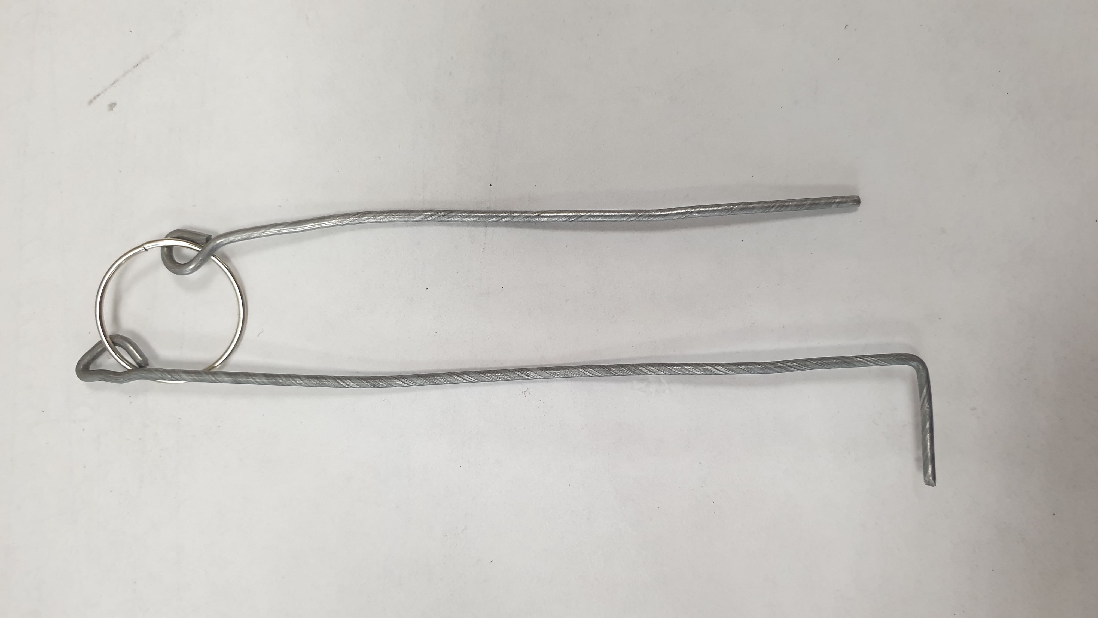

12. المشكلات الشائعة وحلولها
العرض | ماذا تفعل
باب لا يُفتح في وقته (المستشعر لم يُفعَّل) | اضغط Skip للمرحلة المعنية على اللوحة — إن كانت المجموعة قد فعلت كل شيء بشكل صحيح لكن المستشعر لم يستجب
باب لا يُفتح حتى بـ Open Door / Skip | افتحه بسلك التحرير اليدوي (القسم 11) وتابع اللعبة. أبلغ الفني بالحالة بعد الوردية
جهاز خارجي واحد (الذئب/القطار/الحقائب/الخزنة) لا يستجيب، خطأ عند Ready | افصل الكهرباء عن هذا الجهاز لمدة 15-20 ثانية (ابحث عن مفتاحه الخاص) وشغّله من جديد — يحلّ هذا عادة مشكلة شبكة أو تجمّدًا
اللوحة لا تُفتح، لكن شبكة Castle Wi-Fi ظاهرة | لا تقم بإعادة تشغيل عادية — لن تفيد. افصل الكهرباء عن الخادم (Pi) بالكامل لمدة 20-30 ثانية وشغّله من جديد
لم يُسمع صوت البدء (on.wav) خلال 5 ثوانٍ من التشغيل | انتظر قليلًا أطول؛ إن استمر الصمت، افصل الكهرباء عن القلعة لمدة 15-20 ثانية وشغّلها من جديد
يُظهر Ready خطأً رغم أن كل شيء يبدو مُجهَّزًا | راجع جدول القسم 7 — غالبًا ما يكون مفتاحًا دوّارًا أو علمًا أو بابًا لم يُعَد ضبطه. افحص العنصر المذكور فيزيائيًا
يقول اللاعبون إن الصوت يصدر من مكبّر واحد فقط | فعِّل Mono sound في إعدادات اللوحة (القسم 6) — يدمج القناتين في واحدة. ثم أبلغ الفني بذلك.
لم تُفتح كل الأبواب بعد Restart | مرّ على كل بطاقة في اللوحة واضغط Open Door حيث لم يُفتح الباب فعليًا
شيء يُدخّن أو يُصدر شررًا أو صوت طقطقة غير معتاد | افصل الكهرباء عن القلعة بالكامل في الموقع فورًا واتصل بالفني — لا تحاول الإصلاح بنفسك

13. متى تُصلح بنفسك ومتى تتصل بالفني

تتولّى الأمر بنفسك (انظر القسم 12)
- مستشعر/باب واحد لا يعمل — لديك Skip وسلك التحرير اليدوي.
- خطأ Ready — يكون غالبًا عنصرًا فيزيائيًا خارج مكانه.
- جهاز واحد غير متصل — فصل الكهرباء 15-20 ثانية يحلّها عادة.
- اللوحة لا تُحمَّل، لكن الشبكة تعمل — افصل الكهرباء عن الخادم بالكامل.

اتصل بالفني فورًا
- علامات تلف: دخان، رائحة احتراق، شرر، صوت طقطقة غير معتاد.
- اللوحة لا تُفتح إطلاقًا (وشبكة Castle غير ظاهرة أيضًا) حتى بعد فصل الكهرباء بالكامل لأكثر من 30 ثانية.
- المشكلة تتكرر كل وردية، وفصل الكهرباء يحلّها مؤقتًا فقط.
- تلف ميكانيكي — هيكل متشقّق، سلك ممزّق، جسم عالق في آلية لا يخرج.
هذا مرجع توجيهي، وليس لائحة صارمة — أكّد القائمة النهائية للمعايير مع الإدارة كلما تراكمت خبرة تشغيلية إضافية. مهم:

14. إنهاء الجولة وتحضير المجموعة التالية
- اضغط Restart على اللوحة — تُفتح الأبواب التسعة للقلعة والأقفال الداخلية للأبراج.
- مرّ على كل الغرف وأعِد الملحقات فيزيائيًا إلى وضعها الأصلي: المفاتيح الدوّارة إلى الوضع المحايد، الأعلام تُنزَع من الأسطح وتُخزَّن تحت حامل العلّية، القوارير تُخرَج من المرجل، البلّورات تُعاد إلى قواعدها، مجسّمة كاي إلى حاملها، الكأس إلى وضعه الأصلي.
- أغلق كل الأبواب التي يجب أن تكون مغلقة للبدء (باب البداية، المكتبة، الخزنة، السجن).
- اضغط Ready وتحقق من قائمة الأخطاء (القسم 7) — إن كانت القائمة فارغة، تتحوّل اللوحة إلى اللون الأخضر وتكون القلعة جاهزة للمجموعة التالية.

15. مسرد مصطلحات اللوحة
المصطلح | المعنى
Ready | يتحقق من جاهزية المستشعرات قبل بدء جولة جديدة
Restart | إعادة ضبط كاملة — تفتح كل الأبواب وكل الأقفال الداخلية
Skip | يحاكي إتمام مرحلة دون فعل فيزيائي من اللاعبين
Open Door | يفتح القفل ميكانيكيًا فقط، دون تغيير حالة اللعبة
Socklist / devices | القائمة الداخلية للمستشعرات التي لم تُفعَّل بعد — وهي ما يُنشئ رسائل أخطاء Ready
Diag (التشخيص) | وضع تقني لفحص المستشعرات والمخارج — يستخدمه الفني فقط، وليس أثناء وردية اللعب

